深圳大学《校外访客入校申请》填报说明

一、移动端
1、注册/登录（点击链接或扫描二维码方式）
（1）校外人员注册/登录地址 移动端链接：https://zhilinservice.szu.edu.cn/v2/m_site/m_login
（2）注册/登录二维码：
2、扫描二维码或点击链接后进入注册页面，选择校外用户注册，进行账号注册。（已注册账号可直接登录）
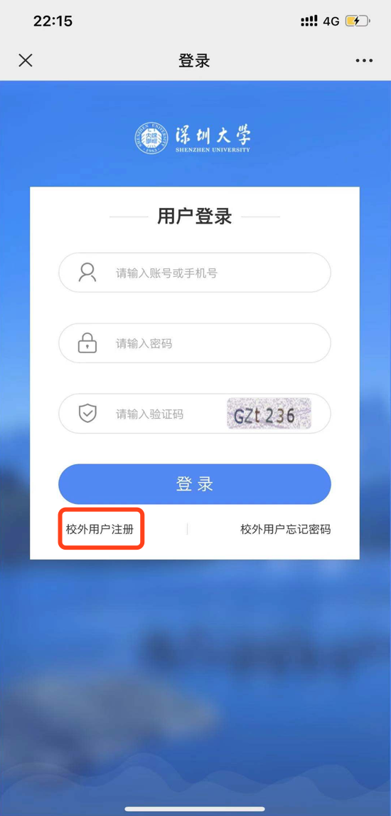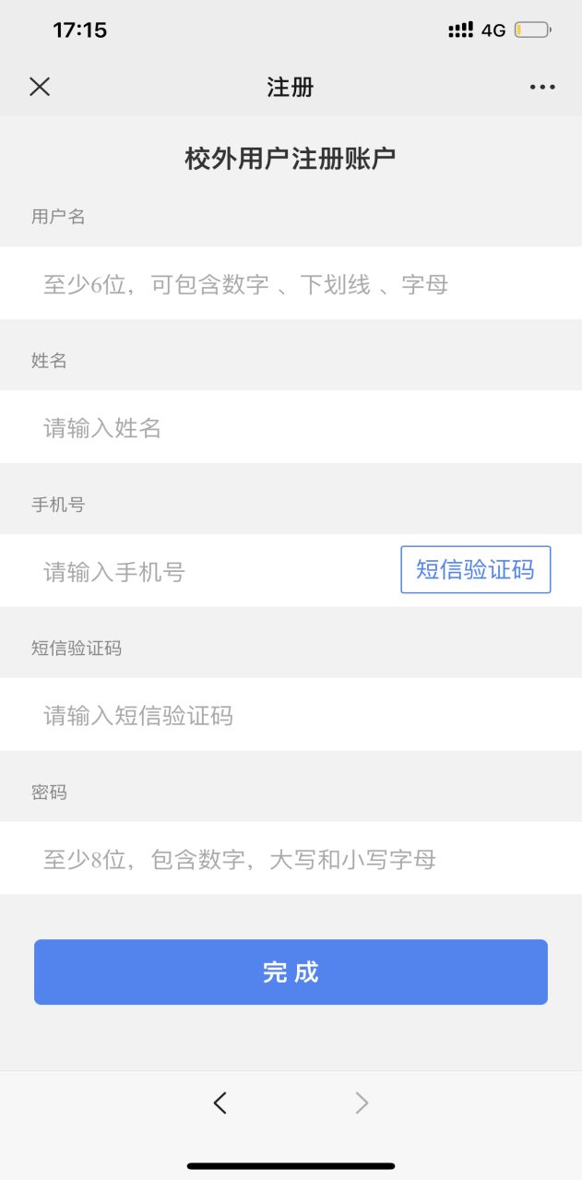

3、注册后通过账号/手机号和密码登录平台点击校外访客入校申请事项。
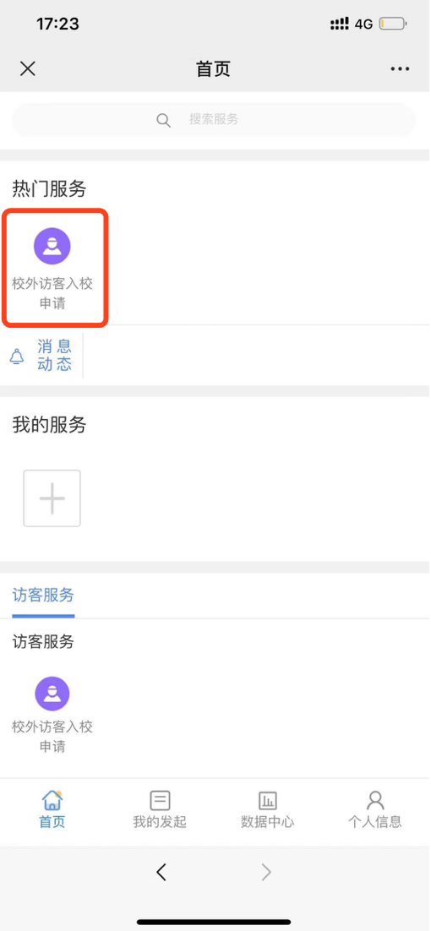
4、事项申请：进入后依次填写表单，选择【正式提交】。
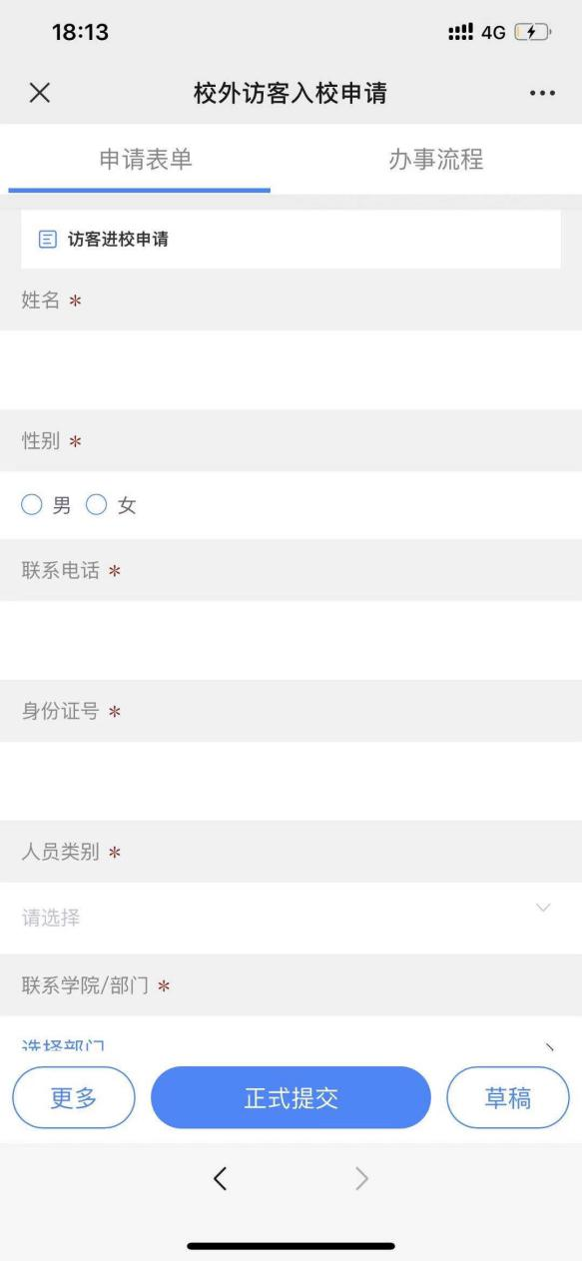

5、提交表单后经过审批，方有入校资格。
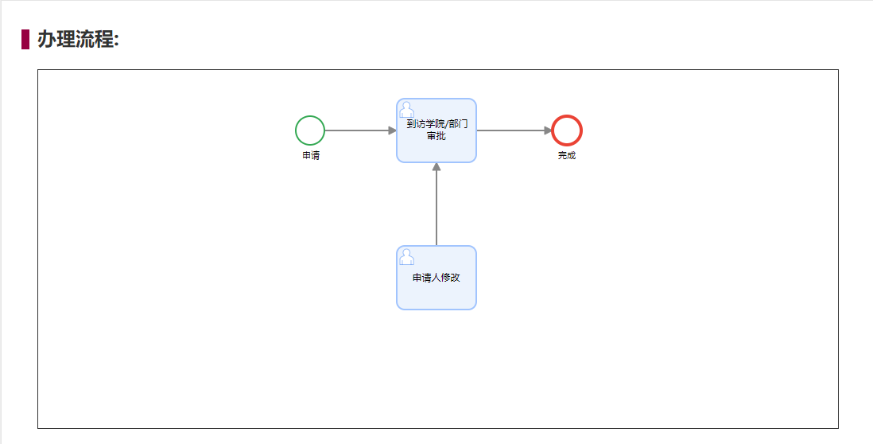

6、查看审批进度和结果：可在【我的发起】-【进行中】查看审批进度。【已完成】查看审批结果。
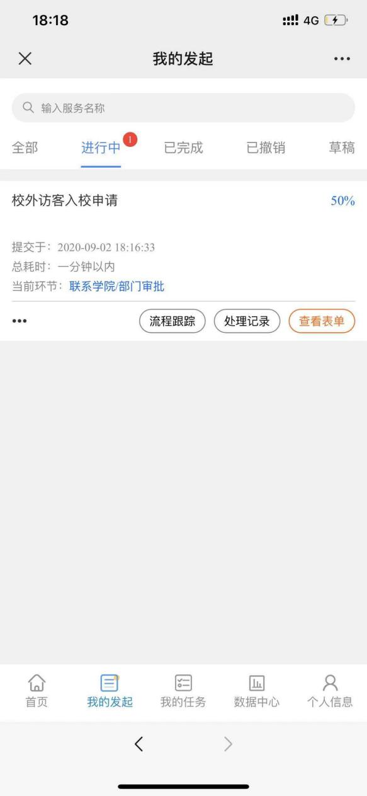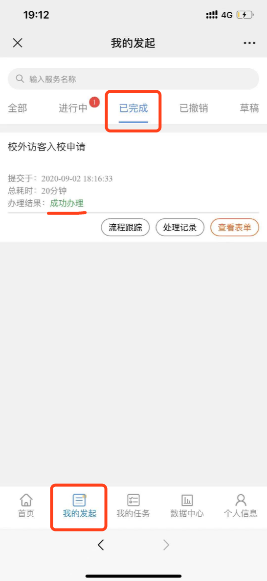

二、电脑端
1、注册地址链接： https://zhilinservice.szu.edu.cn/v2/site/login
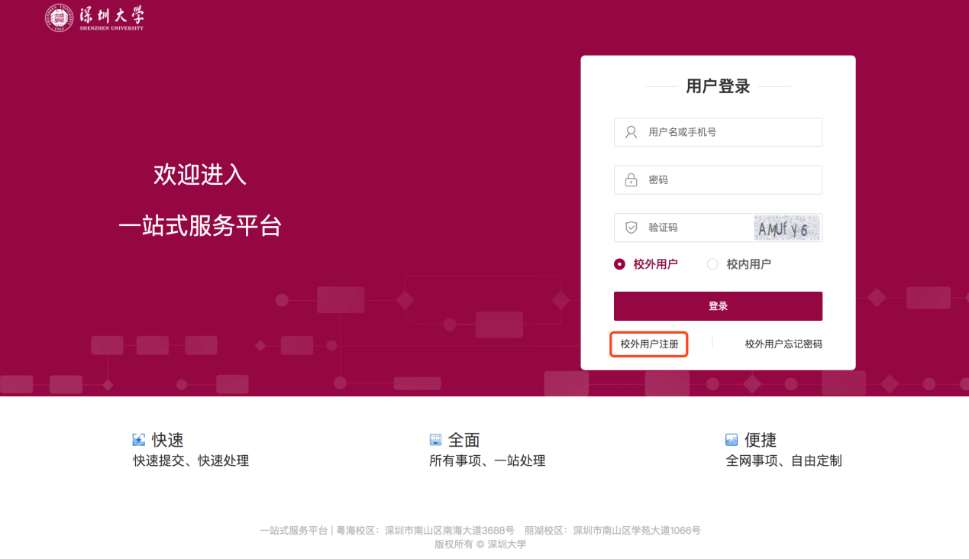

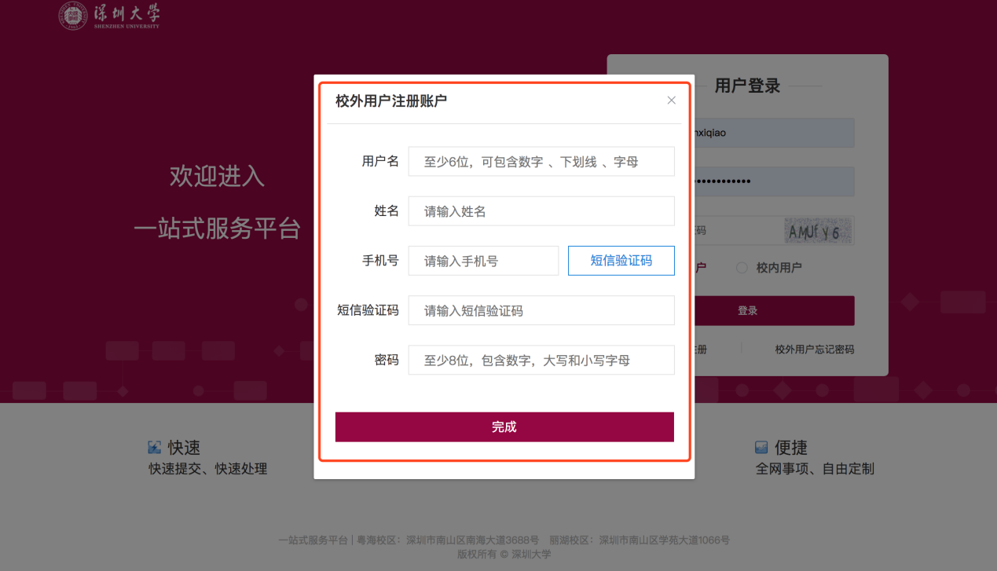

2、登录
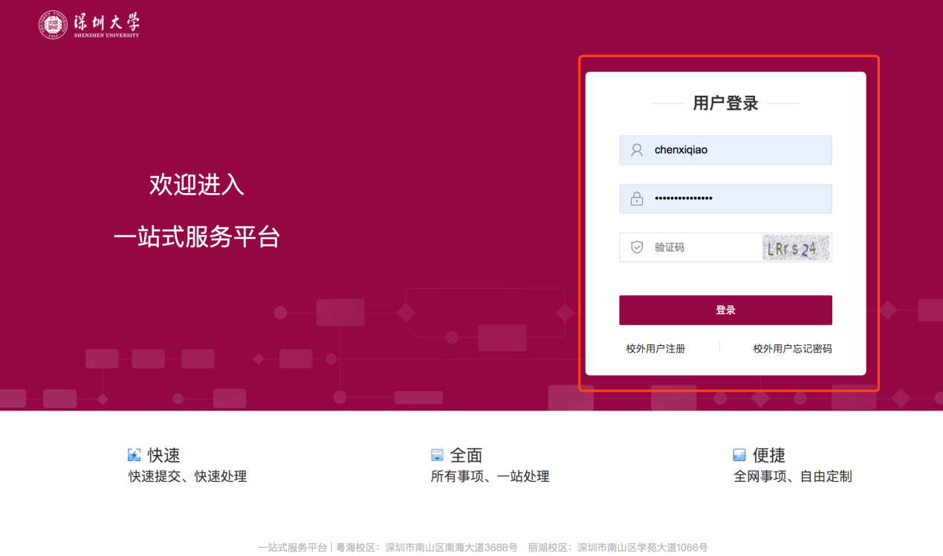

3、进入大厅申请事项，按照表格填写，选择提交
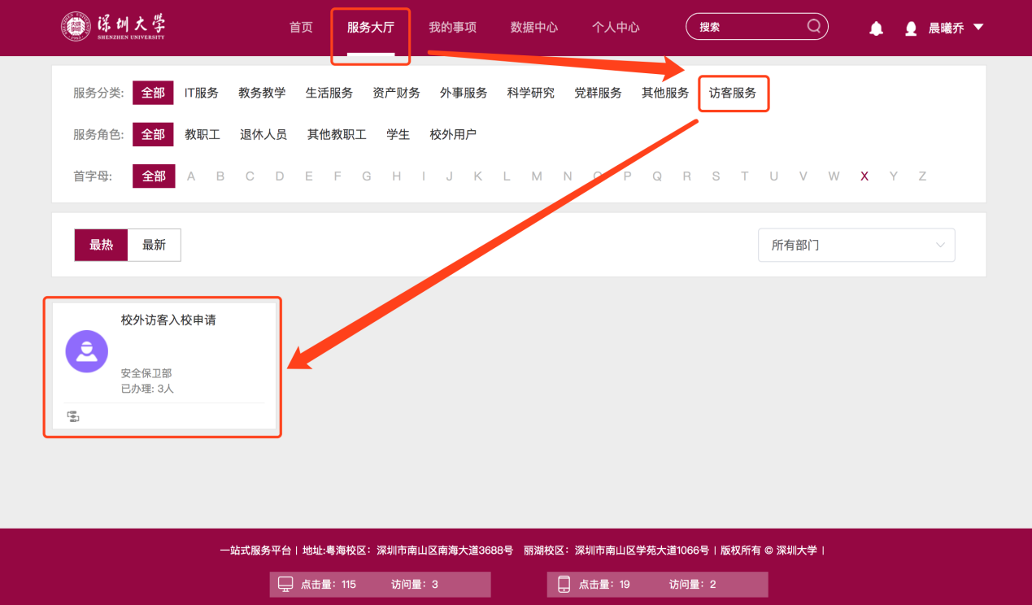

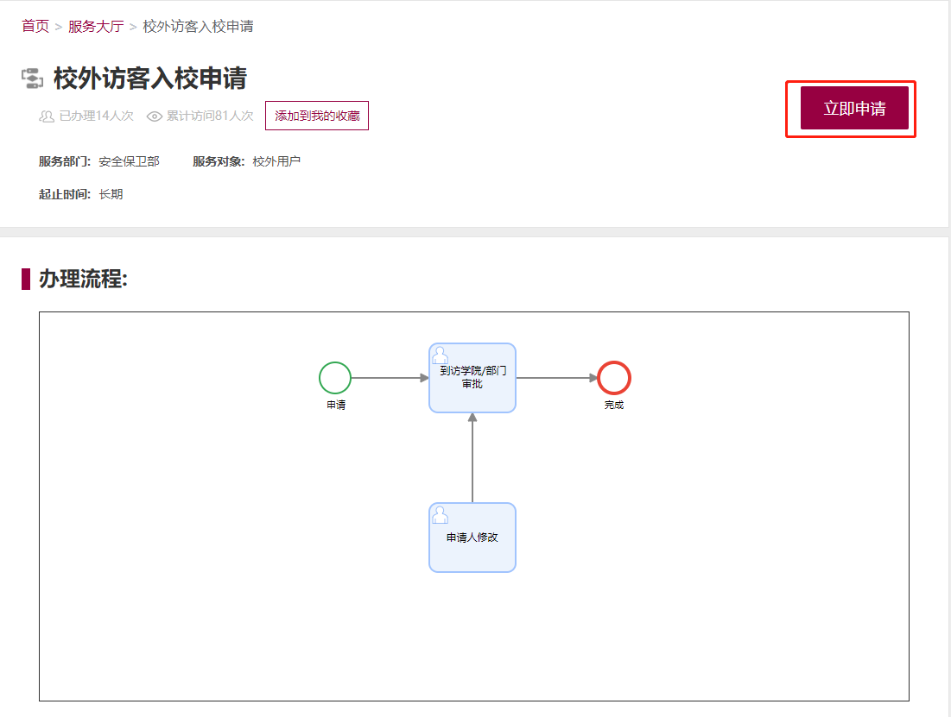
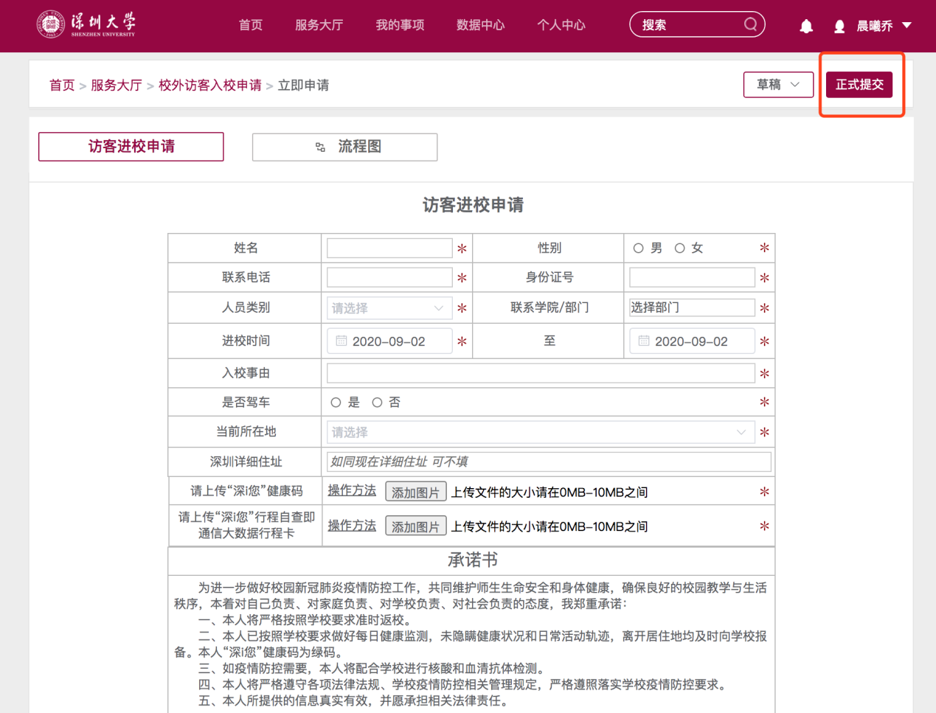

4、申请审批通过后，会收到状态变更消息，可点击查看审批结果

